***Progetto FEDERFARMA***



***“CUORE SICURO”***

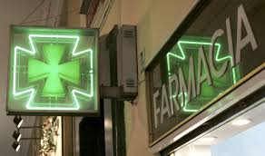

# PROPOSTA IN CONVENZIONE FEDERFARMA

# MODELLO SAMARITAN O MODELLO LIFEPAK CR2

La nostra proposta prevede più soluzioni, di ultima generazione e tecnologie moderne e referenziate a livello nazionale, a Vs. scelta completi di servizi e corso di BLSD :

1. **SAMARITAN 350P non telecontrollato predisposto per integrazione anche successiva**
2. **SAMARITAN 350P con servizio di telecontrollo Wifi**
3. 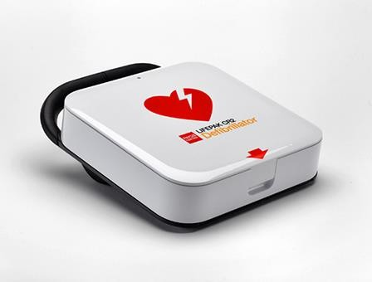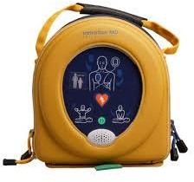**LIFEPAK CR2 con servizio di telecontrollo integrato WiFi**

**L’uniformità delle apparecchiature permette di creare una rete di cardioprotezione controllata a distanza e in comunicazione con le Centrali di 118, rendendo questo progetto di alta visibilità e unico per la Vs. categoria**.

**QUOTAZIONI A VOI RISERVATE SAMARITAN ENTRO IL 30.11.2019**

**1° SOLUZIONE**

* SAMARITAN 350P COMPLETO DI BORSA DA TRASPORTO
* **CORSO BLS.D PER 1 PERSONA**
* **TRAINING TECNICO**
* KIT **PIASTRA E BATTERIA GRATIS** IN CASO DI UTILIZZO
* SCADENZA PIASTRE E BATTERIA **OGNI 4 ANNI**
* DONAZIONE DI N.1 DEFIBRILLATORE SAMARITAN IN CASO DI VITA SALVATA
* SOSTITUZIONE DEFIBRILLATORI IN CASO DI GUASTO GRATUITA PER 8 ANNI
* SUPPORTO TECNICO E INFORMATIVO IN LOCO DA NS. PERSONALE

**TOTALE COMPLESSIVO …………………………………€ 850,00+IVA**

**2° SOLUZIONE**

* SAMARITAN 350P COMPLETO DI BORSA DA TRASPORTO
* **CORSO BLS.D PER 1 PERSONA**
* **TRAINING TECNICO**
* KIT **PIASTRA E BATTERIA GRATIS** IN CASO DI UTILIZZO
* SCADENZA PIASTRE E BATTERIA OGNI **4 ANNI**
* DONAZIONE DI N.1 DEFIBRILLATORE SAMARITAN IN CASO DI VITA SALVATA
* SOSTITUZIONE DEFIBRILLATORI IN CASO DI GUASTO GRATUITA PER 8 ANNI
* SUPPORTO TECNICO E INFORMATIVO IN LOCO DA NS. PERSONALE
* SERVIZIO DI TELECONTROLLO A DISTANZA DA PARTE DI EMD 112

(il telecontrollo a distanza prevede che lo stato del defibrillatore sarà da noi

controllato h24 da remoto declinando di ogni responsabilità l’acquirente sul controllo periodo dello stato di funzionamento del defibrillatore )

**TOTALE COMPLESSIVO ………………€ 1.100,00+IVA + € 60,00 ANNUI**

**VERSIONE MODELLO LIFEPK CR2 CON TELECONTROLLO WIFI**

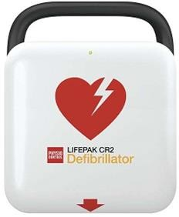

**QUOTAZIONI A VOI RISERVATE LIFEPAK CR2 ENTRO IL 30.11.2019**

**3° SOLUZIONE**

* LIFEPAK CR2 WIFI
* **CORSO BLS.D PER 1 PERSONA**
* **TRAINING TECNICO**
* SCADENZA PIASTRE E BATTERIA OGNI **4 ANNI**
* DONAZIONE DI N.1 DEFIBRILLATORE SAMARITAN IN CASO DI VITA SALVATA
* SOSTITUZIONE DEFIBRILLATORI IN CASO DI GUASTO GRATUITA PER 8 ANNI
* SUPPORTO TECNICO E INFORMATIVO IN LOCO DA NS. PERSONALE
* SERVIZIO DI TELECONTROLLO A DISTANZA DA PARTE DI EMD 112

(il telecontrollo a distanza prevede che lo stato del defibrillatore sarà da noi

controllato h24 da remoto declinando di ogni responsabilità l’acquirente sul controllo periodo dello stato di funzionamento del defibrillatore )

**TOTALE COMPLESSIVO ………………€ 1.350,00+IVA + € 60,00 ANNUI**

**EVENTUALI ACCESSORI OPZIONALI DISPONIBILI:**

### 

### TECA ALLARMATA MODELLO ARKY DA INTERNO € 120,00+IVA

### PER ADESIONI ENTRO IL 30.11.2019 LA TECA ARKY SARA’ FORNITA IN SCONTO MERCE.

### Per qualsiasi chiarimento tecnico potete contattare:

|  |
| --- |
|  |
|  |
| |  | | --- | |  | |
|  |
| **Monica Galluccio** *Area Manager Centro Sud Italia* [m.galluccio@emd112.it](mailto:m.galluccio@emd112.it)  Cell. 3404686226   |  | | --- | |  |  |  | | --- | |  |  |  | | --- | |  |   **Echoes Srl** - Sede legale: Via Savoia 78, 00198 Roma Sede operativa: Viale J. F. Kennedy, 121 San Piero e Scarperia, 50038 - (FI) T. 055/0511249 - F. 055/8459885 [info@emd112.it](mailto:info@emd112.it) - [**www.heartsinepad.it**](http://www.heartsinepad.it/) |

#### MODULO ADESIONE ACQUISTO

(da inviare compilato via mail a: circolari@federfarmavellino.it

#### Spett.le

#### Echoes srl DIV EMD 112

#### V.le Kennedy,121

#### San Pietro a Scarperia -FI

#### Con la presente aderiamo alla Vs. proposta per la soluzione n.________completo

#### di tutto quanto indicato nella proposta.

#### Fatturare a:

#### denominazione sociale__________________________________________________

#### P.IVA/CF________________________________

#### indirizzo______________________________________________________________

#### CAP________________PROV_______________

#### Mail__________________________________pec_____________________________

#### TEL.____________________________________Referente_____________________

#### Codice univoco________________________________________________________

#### Indirizzo di spedizione se diverso

#### _____________________________________________________________________

#### FIRMA

#### ________________________________

### NB.: PER ADESIONI ENTRO IL 30.11.2019 LA TECA ARKY SARA’ FORNITA IN SCONTO MERCE.

#### MODALITA’ DI PAGAMENTO: BONIFICO BANCARIO 31.06.2020